ICS XXXX
CCS XXXX
团体标准
物联网感知设备接入和传输技术要求
Technical requirements for access and transmission of IoT sensing devices

（在提交反馈意见时，请将知道的相关专利连同支持性文件一并附上）

T/AI XXX.XX—XXXX

XXXX - XX - XX实施
中关村视听产业技术创新联盟 发布
XXXX - XX - XX发布

目录
前 言 II
物联网感知设备接入和传输技术要求 1
1 范围 1
2 规范性引用文件 1
3 术语和定义 1
4 缩略语 1
5 物联网感知设备基本要求 2
5.1 数据采集要求 2
5.2 数据处理要求 2
5.3 数据存储要求 2
5.4 数据上报要求 2
5.5 安全保障要求 2
6 物联网感知设备传输要求 3
6.1 总体要求 3
6.2 长距离无线传输方式的要求和适用范围 3
6.3 短距离无线传输方式的要求和适用范围 4
6.4 有线传输方式的要求和适用范围 5
6.5 感知设备传输安全要求 5
7 物联网感知设备接入要求 6
7.1 总体要求 6
7.2 间接接入一般要求 6
7.3 直接接入一般要求 6
7.4 感知设备接入第三方平台一般要求 7
7.5 感知设备接入安全要求 7
参 考 文 献 8

前 言
本文件按照GB/T 1.1-2020《标准化工作导则 第1部分：标准化文件的结构和起草规则》的规定起草。
请注意本文件的某些内容可能涉及专利。本文件的发布机构不承担识别专利的责任。
本文件由中关村视听产业技术创新联盟提出。
本文件由中关村视听产业技术创新联盟归口。
本文件起草单位：龙岗智能视听研究院、鹏城实验室、北京朝歌数码科技股份有限公司、深圳市智慧城市科技发展集团有限公司、深圳市龙岗区大数据中心、广东博华超高清创新中心有限公司、深圳大象数据科技有限公司、南方科技大学、中国科学院深圳先进技术研究院、北京华易智美城镇规划研究院（有限合伙）、华海智汇科技有限公司、创智云科技（深圳）有限公司、深圳市晟江科技有限公司。
本文件主要起草人：肖铁军、龙仕强、陈智敏、曾辉、张世雄、姜军、梁源、舒洪峰、杨旸、张权宝、吴魁、仇春宁、朱春生、彭磊、路程、孙松林、刘钧、何广成、杨小明、于志江。

物联网感知设备接入和传输技术要求

范围
本文件规定了物联网感知设备的技术要求、感知设备的传输要求和感知设备的接入要求。
本文件适用于物联网感知设备的研发、设计与生产。

规范性引用文件
下列文件中的内容通过文中的规范性引用而构成本文件必不可少的条款。其中，注日期的引用文件， 仅该日期对应的版本适用于本文件；不注日期的引用文件，其最新版本（包括所有的修改单）适用于本文件。
GB/T 37093-2018 信息安全技术 物联网感知层接入通信网的安全要求
GB/T 38637.1-2020 物联网 感知控制设备接入 第1部分：总体要求

术语和定义
下列术语和定义适用于本文件。
感知设备 sense devices
处于物联网终端侧，具备与外部系统双向通信能力，用于收集物理世界的信息并能够发送或接收处理外部命令的装置。

缩略语
下列缩略语适用于本文件。
NB-IoT：窄带物联网（Narrow Band Internet of Things）
ZigBee：一种低速短距离无线传输协议
Wi-Fi：一种高速短距离无线传输协议
IP：互联网协议（Internet Protocol）
API：应用程序接口（Application Program Interface）

物联网感知设备基本要求

数据采集要求
数据采集要求如下：
- 应支持自动连续数据采集或基于时间点数据采集方式；
- 应支持在线采集或离线采集；
- 宜支持定位信息采集;
- 支持触发式数据采集方式。

数据处理要求
数据处理要求如下：
- 应将传感器采集的电信号或光信号转化为特征值;
- 应具备对特征值的阈值评判功能;
- 应对评判等结果做数据反馈或数据告警处置。

数据存储要求
数据存储应符合以下要求：
- 感知设备应具备存储功能；
- 感知设备应明确存储容量；
- 感知设备宜存储设备采集的信息。

数据上报要求
数据上报应支持以下一种或多种方式：
- 支持周期性上报；
- 支持平台获取时上报；
- 支持事件触发上报。

安全保障要求
感知设备安全要求应符合GB/T 37093-2018中8.1的规定。

物联网感知设备传输要求

总体要求

物联网感知设备的传输方式

物联网感知设备的传输方式包括长距离无线传输方式、短距离无线传输方式、有线传输方式三类。

传输方式的选择应综合考虑因素
传输方式的选择应综合考虑因素如下：
- 应用场景的业务带宽、传输距离、终端功耗、终端供电方式等要求。
- 网络的覆盖率、话务量承载能力、设备的接入数量等现状。
- 无线模组的性能、产业成熟度、价格等。

长距离无线传输方式的要求和适用范围

长距离无线传输方式
长距离无线传输方式应符合传输距离长，便于安装等特点，传输方式应当支持NB-IoT 、2G/3G/4G/5G的任意一种或多种。

NB-IoT传输方式
NB-IoT传输方式技术要求如下：
——工作频段：900MHz；
——下行速率：160kbps～250kbps；
——上行速率：160kbps～250kbps；
——适用范围：各类感应类物联感知设备接入的带有距离远、短数据、低频次、低功耗等的应用场景。

4G传输方式

4G传输方式技术要求如下：
——工作频段：850MHz，900MHz，1700/1800MHz，1900/2100MHz，2000MHz，2300MHz，2600MHz；
——下行速率：150Mbps；
——上行速率：50Mbps；
——适用范围：各类感应类物联感知设备和视频类物联感知设备接入距离远的应用场景。

5G传输方式

5G传输方式技术要求如下：
——工作频段：700MHz，1900/2100MHz，2600MHz，3.3GHz，3.5GHz，4.9GHz；
——下行速率：1.25Gbps；
——上行速率：100Mbps。
——适用范围：各类感应类物联感知设备和视频类物联感知设备接入距离远的应用场景。
    - 2G传输方式

2G传输方式技术要求如下：
——工作频段：850MHz，900MHz，1700/1800MHz，1900/2100MHz；
——下行速度：9.6Kbps；
——上行速度：2.7Kbps。
——适用范围：各类感应类物联感知设备和视频类物联感知设备接入距离远的应用场景。

    - 3G传输方式

3G传输方式技术要求如下：
——工作频段：850MHz，900MHz，1900/2100MHz，1900MHz，2000MHz；
——下行速度：3.1Mbps；
——上行速度：1.8Mbps。
——适用范围：各类感应类物联感知设备和视频类物联感知设备接入距离远的应用场景。

短距离无线传输方式的要求和适用范围
短距离无线传输方式的要求和适用范围如下：
- 短距离无线传输方式包括：ZigBee、蓝牙、Wi-Fi。
- ZigBee：适用于近距离、低功耗、低速率、低成本场景，例如智能家居的控制。
_——主要技术指标：符合ZigBee相关标准要求。
- 蓝牙：适用于近距离、中低功耗、中速率、中高成本场景，例如智能手表。
——主要技术指标：符合蓝牙相关标准要求。
- Wi-Fi：适用于近距离、中高功耗、高速率、中高成本场景，例如安防摄像头。
——主要技术指标：符合Wi-Fi相关标准要求。
b)技术要求：符合ZigBee、蓝牙、WiFi等相关的传输标准。
c)适用范围：各类物联感知设备接入距离近的应用场景。

有线传输方式的要求和适用范围
技术要求：符合有线传输方面的传输标准。
适用范围：各类需要高带宽、稳定传输的物联感知设备的应用场景。
主要技术指标：带宽满足应用场景实际要求。

感知设备传输安全要求

基本要求
感知设备传输安全要求应遵循如下共性要求：
- 数据传输完整性：传输时支持信息完整性校验机制，实现管理数据、鉴别信息、敏感信息、重要业务数据等重要数据的保护（如：校验码、消息摘要、数字签名等）；
- 数据传输隐私：对于敏感数据，例如用户口令、生物特征、对称密钥等，不能以明文的形式进行传输；
- 数据传输信任：在数据端到端传输之间提供一条通信传输路径，此路径在逻辑上与其他通信传输路径隔离，以保护通信数据免遭修改或泄露；
- 信息传输策略：明确不可以明文传输的信息类别和范围；对于敏感数据，例如用户口令、生物特征、对称密钥等，需采用加密传输策略和程序；
- 信息传输协议：数据摘要、签名、鉴别等密码算法应采用国家规定或国家强制标准要求的摘要、签名、鉴别等密码算法及其组合；

增强要求
在满足6.5.1基础上，以下要求可选：
- 数据传输完整性：对重要数据，使用密码技术保证数据传输完整性；
- 数据传输可用性；
- 信息传输策略：采用数据传输的保密协议需要强于基本级安全机制，例如：增强的加密、鉴别算法，增长的密钥、摘要长度等；
- 数据传输保密性：对于重要数据、鉴别信息和重要业务数据应采用有一定强度的加密算法或其他有效措施对信息进行加密；对发送方和接收方进行身份鉴别，在建立连接前，利用密码技术进行初始化会话验证。

物联网感知设备接入要求

总体要求
感知设备接入总体上应遵循GB/T 38637.1-2020中5的总体要求，即包括间接接入要求和直接接入要求，同时还应支持接入第三方平台，如图1所示。
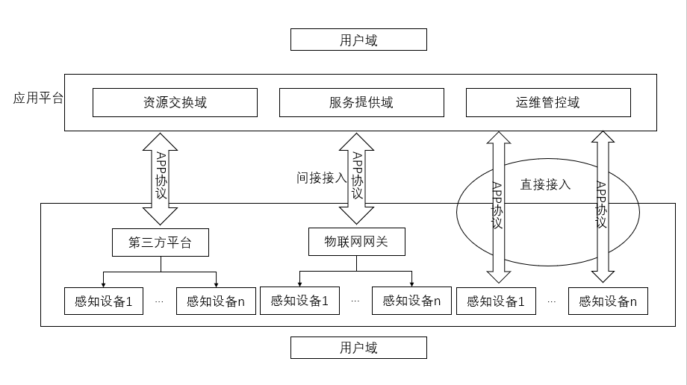
图1 感知设备接入方式

间接接入一般要求
按照GB/T 38637.1-2020中6执行。

直接接入一般要求
按照GB/T 38637.1-2020中7执行。

感知设备接入第三方平台一般要求

接入设备
感知设备应支持接入第三方平台。

感知设备接入第三方平台的基本要求
感知设备接入第三方平台，接入基本要求如下：
a）感知设备接入第三方平台应具备实现指令及信息交互功能，包括但不限于：设备的管理信息上传、数据采集上传、指令接收和消息发送等功能。
b）感知设备接入第三方平台应开放相关查询接口，查询内容包括但不限于：终端名称、设备型号、类型、接入方式、品牌、厂商等内容。
c）感知设备接入第三方平台应开放设备管控接口，应支持应用平台对其下发的设备管理指令。
d）感知设备接入第三方平台收发指令的定义应与应用平台的物模型的指令定义保持一致。

应用层接入协议（AAP）
感知设备应用层接入协议应按照GB/T38637.1-2020中8执行。

协议适配
感知设备接入协议适配应按照GB/T38637.1-2020中9执行。

感知设备接入安全要求
感知设备接入平台安全要求如下：
- 接入安全要求：感知终端与其接入网络间应进行双向认证，双方至少支持如下身份鉴别机制之一：基于对称密码机制的鉴别或者基于非对称密码机制的鉴别；
- 通信安全要求：传输隐私数据和重要业务数据等敏感信息时应进行加密保护，加密算法应符合国家密码相关规定。

参 考 文 献
- GB/T 38637.1-2020 物联网 感知控制设备接入 第1部分：总体要求
- GB/T 37093-2018 信息安全技术 物联网感知层接入通信网的安全要求

